1. Механическое движение, его характеристики. Относительность скорости, перемещения, траектории механического движения

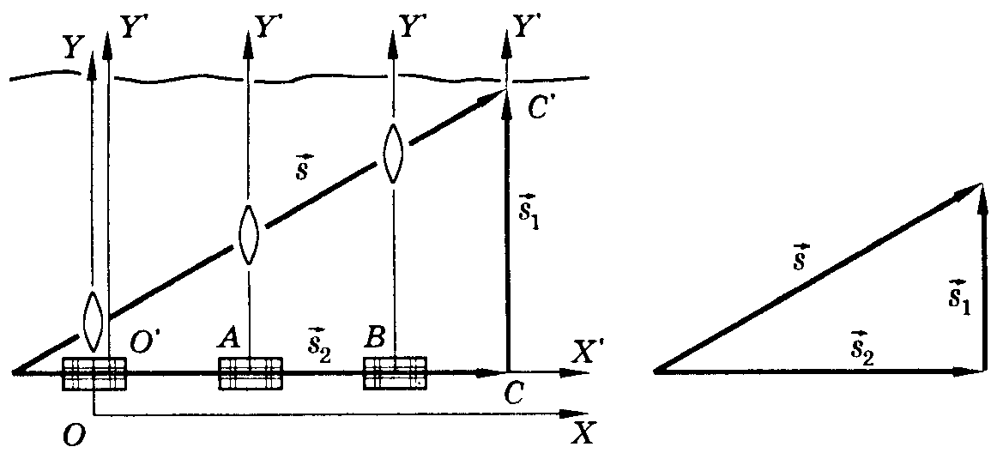

**Механическим движением** тела называется изменение положения тела в пространстве относительно других тел с течением времени. При рассмотрении вопросов, связанных с движением тел, можно не принимать во внимание размеры тела. Тело, размерами которого в данных условиях можно пренебречь, называют **материальной точкой.** Положение тела (точки) в пространстве можно определить относительно какого-либо другого тела, выбранного за тело отсчета A*.* Тело отсчета, связанная с ним система координат и часы составляют *систему отсчета.* Характеристики механического движения тела: *траектория* (линия, вдоль которой дви­­жется тело), *перемещение* (направленный отрезок прямой, соединяющий начальное положение тела M1с его последующим положением M2)*, скорость* (отношение перемещения ко времени движения - для равномерного движения). Характеристики механического движения относительны, т. е. они могут быть различными в раз­ных системах отсчета. Например, за движением лодки следят два наблюдателя: один на берегу в точке O*,* другой - на плоту в точке O1 (см. рис.). Проведем мысленно через точку *О* систему координат XOY - это неподвижная система отсчета. Другую систему X'O'Y' свяжем с плотом - это подвижная система координат. Отно­сительно системы X'O'Y' (плота) лодка за время t со­вершает перемещение и будет двигаться со скоростью . Относительно системы XOY(берег) лодка за это же время совершит перемещение *,* , где - перемещение плота от­носительно берега. Скорость  лодки относительно берега  или . Скорость тела относительно неподвижной системы координат равна геометрической сумме скорости тела относи­тельно подвижной системы и скорости этой системы относительно неподвижной.

2. Виды механического движения - прямолинейное равномерное, прямолинейное равноускоренное, равномерное движение по окружности

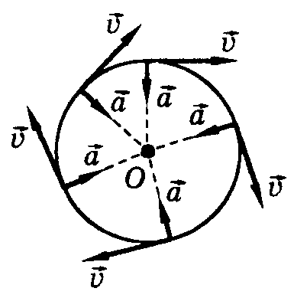

В зависимости от формы траектории движение может быть *прямолинейным* и *криволинейным.* Движение называется **прямолинейным и рав­номерным,** если за любые сколь угодно малые равные промежутки времени тело совершает одинаковые перемещения. Запишем математическое выражение этого определения . Это значит, что перемещение определяют по формуле *,* а координату - по формуле *.* Движение тела, при котором его скорость за любые равные промежутки времени изменяется одинаково, называется **равноускоренным движением.** Для характеристики этого движения нужно знать скорость тела в данный момент времени или в данной точке траектории, т. е. мгновенную скорость, а также ускорение. **Мгновенная скорость** - это отношение достаточно малого перемещения на участке траектории, примыкающей к этой точке, к малому промежутку времени, в течение которого это перемещение совер­шается. **Ускорение** - величина, равная отношению изменения скорости к промежутку времени, в течение которого это изменение произошло. Иначе, ускорение - это быстрота изменения скорости: . Отсюда формула мгновенной скорости: *.* Перемещение при этом движе­нии определяют по формуле: . При равномерном движении по окружности углы поворота радиуса за любые равные промежутки времени будут одинаковы. Поэтому угловая скорость , она измеряется в рад/с. При этом движении модуль скорости постоянный, он направ­лен по касательной к траектории и постоянно меняет направление (см. рис.), поэтому возникает центростре­мительное ускорение .

3. Законы Ньютона. Примеры проявления законов Ньютона в природе и использование этих законов в технике

**Первый закон Ньютона.** *Существуют такие системы отсчета, относительно которых поступательно движущееся тело сохраняет свою скорость постоянной, если на него не действуют другие тела (или действия других тел компенсиру­ются).* Этот закон часто называется **законом инерции,** поскольку движение с постоянной скоростью при компенсации внешних воздействий на тело называется **инерцией. Второй закон Ньютона.** *Сила, действующая на тело, равна произведению массы тела на сооб­щаемое этой силой ускорение* .  - ускорение прямо пропорционально действующей (или равнодействующей) силе и обратно пропорцио­нально массе тела. **Третий закон Ньютона.** Из опытов по взаимодействию тел следует, из второго закона Ньютона и, поэтому *. Силы взаимодействия между телами: направлены по одной прямой, равны по величине, противоположны по направлению, приложены к разным телам (по­этому не могут уравновешивать друг друга), всегда действуют парами и имеют одну и ту же природу.* Законы Ньютона выполняются одновременно, они позволяют объяснить закономерности движения планет, их естественных и искусственных спутников. Иначе, позволяют предвидеть траектории движения планет, рассчитывать траектории космических ко­раблей и их координаты в любые заданные моменты времени. В земных условиях они позволяют объяс­нить течение воды, движение многочисленных и раз­нообразных транспортных средств (движение автомо­билей, кораблей, самолетов, ракет). Для всех этих движений, тел и сил справедливы законы Ньютона.

4. Взаимодействие тел: силы тяжести, упругости, трения. Примеры проявления этих сил в природе и технике

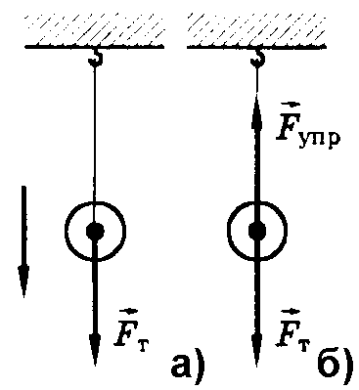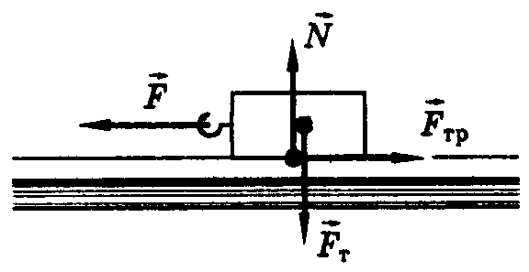

Опыты с различными телами показывают, что при взаимодействии двух тел оба тела получают ускорения, направленные в противоположные стороны. При этом отношение абсолютных значений уско­рений взаимодействующих тел равно обратному отношению их масс. Обычно вычисляют ускорение одного тела (того, движение которого изучается). Влияние же другого тела, вызывающего ускорение, коротко называется **силой.** В механике рассматриваются сила *тяжести,* сила *упругости* и сила *трения.* **Сила тяжести** - это сила, с которой Земля притягивает к себе все тела, находящиеся вблизи ее поверхности *().* Сила тяжести приложена к самому телу и направлена вертикально вниз (рис. 1а). **Сила упругости** возникает при деформации тела (рис. 1*б),* она направлена перпендикулярно по­верхности соприкосновения взаимодействующих тел. Сила упругости пропорциональна удлинению: .Знак «-» показывает, что сила упругости на­правлена в сторону, противоположную удлинению, k *-* жесткость (пружины) зависит от ее геометриче­ских размеров и материала. Сила, возникающая в месте соприкосновения тел и препятствующая их относительному перемеще­нию, называется **силой трения.** Если тело скользит по какой-либо поверхности, то его движению препят­ствует сила трения скольжения, где N - сила реакции опоры (рис. 2), μ - коэффициент тре­ния скольжения. Сила трения скольжения всегда направлена против движения тела. **Сила тяжести и сила упругости** - это силы, зависящие от координат взаимодействующих тел от­носительно друг друга. Сила трения зависит от скорости тела, но не зависит от координат. Как в природе, так и в технике эти силы про­являются одновременно или парами. Например, сила трения увеличивается при увеличении силы тяжести. В быту часто полезное трение усиливают, а вредное - ослабляют (применяют смазку, заменяют трение скольжения трением качения).

5. Импульс тела. Закон сохранения импульса. Примеры проявления закона сохранения импульса в природе и использования этого закона в технике

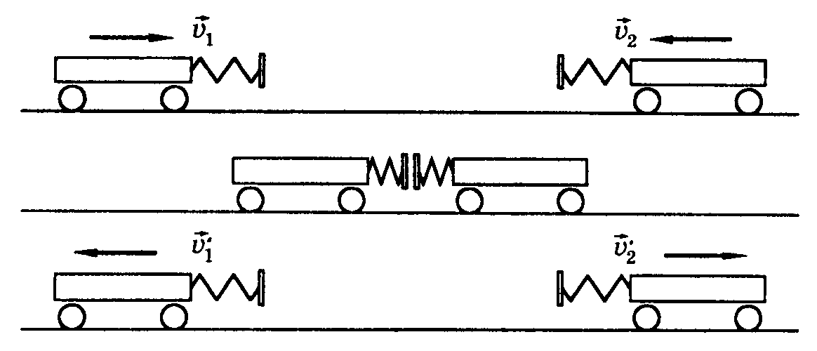

**Импульс тела** - это произведение массы тела на его скорость ()*.* Импульс тела - величина векторная. Предположим, что взаимодействуют друг с другом два тела (тележки) (см. рис.) с массами m1 и m2, движущиеся относительно выбранной системы отсчета со скоростями  и *.* На тела при их вза­имодействии действовали соответственно силыи*,* и после взаимодействия они стали двигаться со скоростями  и *.* Тогда , , t - время взаимодействия. Со­гласно третьему закону Ньютона, следова­тельно, или *.* В левой части равенства - сумма импульсов обоих тел (тележек) до взаимодействия, в правой - сумма им­пульсов тех же тел после взаимодействия. Импульс каждой тележки изменился, сумма же осталась не­изменной. Это справедливо для замкнутых систем, к которым относят группы тел, которые не взаимодей­ствуют с другими телами, не входящими в эту груп­пу. Отсюда вывод, т. е. закон сохранения импульса: *Геометрическая сумма импульсов т**ел, со­ставляющих замкнутую систему, остается* *постоянной при любых взаимодействиях тел этой си­стемы между собой.* Примером проявления закона сохранения им­пульса является реактивное движение. Оно наблю­дается в природе (движение осьминога) и очень ши­роко в технике (водометный катер, огнестрельное оружие, движение ракет и маневрирование космиче­ских кораблей).

6. Механическая работа и мощность. Простые механизмы. КПД простых механизмов

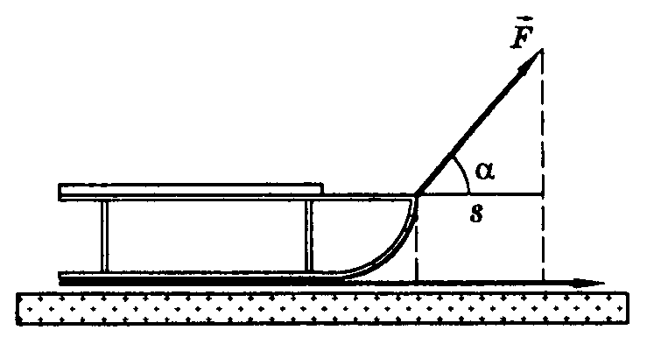

Физическая величина, равная произведению модуля силы на модуль перемещения и косинус угла между ними, называется **механической работой** (см. рис.). . Работа - величина скалярная. Измеряется работа в джоулях (Дж). 1 Дж - это ра­бота, совершаемая силой в 1 Н на перемещение 1 м. В зависимости от направлений векторов силы и перемещения механическая работа может быть по­ложительной, отрицательной или равной нулю. На­пример, если векторы  и  совпадают, то cos00 = 1 и A > 0. Если векторы  и  направлены в противо­положные стороны, то cos1800 = -1 и A < 0. Если же  и  перпендикулярны, то cos900 = 0 и A = 0. **Мощность машины или механизма** - это от­ношение совершенной работы ко времени, в течение которого она совершена. . Измеряется мощность в ваттах (Вт), 1 Вт = 1 Дж/с. Простые механизмы: наклонная плоскость, рычаг, блок. Их действие подчиняется **«золотому правилу механики»:** во *сколько раз выигрываем в силе, во столько же раз проигрываем в перемещении.* На практике совершаемая с помощью меха­низма полная работа всегда несколько больше полез­ной. Часть работы совершается против силы трения в механизме и перемещения его отдельных частей. На­пример, применяя подвижный блок, приходится до­полнительно совершать работу по поднятию самого блока, веревки и по прео­до­лению силы трения в оси блока. Поэтому для любого механизма полезная ра­бота (AП) всегда меньше, чем полная, затраченная (AЗ). По этой причине КПД = AП/AЗ • 100% любого механизма не может быть больше или хотя бы равен 100%.

7. Механические колебания (на примере математического или пружинного маятников). Характеристики колебательных движений: амплитуда, период, частота. Соотношение между периодом и частотой. График колебания

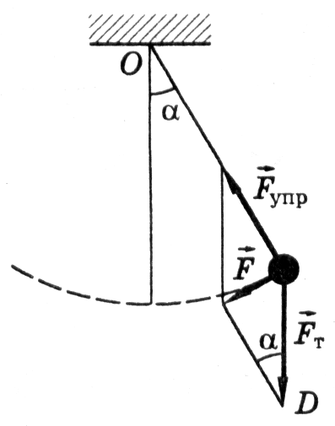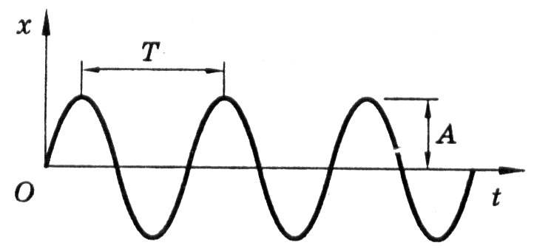

**Механическими колебаниями** называют движения тел, которые точно (или приблизительно) повторяются через равные промежутки времени. При­мерами механических колебаний являются колебания математического или пружинного маятников (рис. 1). *Свободные* (собственные) колебания совершаются под действием внутренних сил колебательной системы, а *вынужденные -* под действием сил, не входящих в колебательную систему. Колебательные движения происходят, если: 1) сила, действующая на тело в любой точке траектории, направлена к положению равновесия, а в самой точке равновесия равна нулю; 2) сила пропорцио­нальна отклонению тела от положения равновесия. Для пружинного маятника такой силой является сила упругости (*FУПР = -k • x),* для математического - равнодействующая сил тяжести маятника и упругости нити подвеса (*F = - m • g • x / l*). Координата колеблющегося тела изменяется со временем по закону синуса  и графически представлена в виде синусоиды (рис. 2). *Амплитуда (A) -* наибольшее расстояние, на которое удаляется тело от положения равновесия. *Период (Т) -* время одного полного колебания. *Частота -* число колебаний за 1 секунду (). Период колебания определяют: для пружинного маятника Т = 2п^т/Н', для математического маятника .

8. Механические волны. Длина волны, скорость распространения волны и соотношения между ними. Звуковые волны. Эхо

**Механические волны** - это распространяющиеся в упругой среде возмущения (отклонения частиц среды от положения равновесия). Если колеба­ния частиц и распространение волны происходят в одном направлении, волну называют *продольной,* а если эти движения происходят в перпендикулярных направлениях, - *поперечной. Продольные волны,* сопровождаемые деформа­циями растяжения и сжатия, могут распространять­ся в любых упругих средах: газах, жидкостях и твердых телах. *Поперечные волны* распространяются в тех средах, где появляются силы упругости при деформации сдвига, т. е. в твердых телах. При распространении волны происходит перенос энергии без переноса вещества. Скорость, с которой распространяется возмущение в упругой среде, называют **скоростью волны.** Она определяется упругими свойствами среды. Расстояние, на которое распространяется волна за время, равное периоду колебаний в ней (T), называется **длиной волны** *λ* (ламбда).  или . **Звуковые волны** - это продольные волны, в которых колебания частиц происходят вдоль ее рас­пространения. Скорость звука  в различных средах разная, в твердых телах и жидкостях она зна­чительно больше, чем в воздухе. На границе сред с упругими свойствами звуковая волна отражается. С явлением отражения звука связано эхо. Это явление состоит в том, что звук от источника доходит до какого-то препятствия, отражается от него и возвра­щается к месту, где он возник, через промежуток времени не менее 1/15 с. Через такой интервал времени человеческое ухо способно воспринимать раздельно следующие один за другим звуки.

9. Потенциальная и кинетическая энергия. Примеры перехода энергии из одного вида в другой. Закон сохранения энергии

Энергия - характеристика состояния тела. **Кинетическая энергия** - энергия движуще­гося тела. Если на тело массой *m* действует постоян­ная сила *P,* совпадающая с направлением движения, то работа *.* Но , , тогда. Работа - мера изменения энергии. Кинетическая энергия. Работа дей­ствующих сил, приложенных к телу, равна изменению кинетической энергии . При , - кинетическая энергия равна работе, которую должна совершить сила, действующая на тело, чтобы сообщить данную скорость. **Потенциальная энергия** - энергия взаимодействия. Работа - потенциальная энергия тела, поднятого на высоту *h* над нулевым уровнем (например, над уровнем Земли). Знак «-» означает, что, когда работа силы тяжести положи­тельна, потенциальная энергия тела уменьшается. Потенциальная энергия не зависит от скорости, а за­висит от координаты тела (от высоты). Потенциаль­ная энергия деформированной пружины*.* Сумму кинетической и потенциальной энергий тела называют его **полной механической энергией.** *Полная механическая энергия замкнутой системы тел, взаимодействующих силами тяготения или упругости, остается неизменной при любых движениях тел системы.* Это утверждение является **законом сохранения энергии в механических процессах.** На примере свободно падающего тела можно пока­зать, что при его движении потенциальная энергия переходит в кинетическую. При этом потенциальная энергия уменьшается ровно на столько, на сколько увеличивается кинетическая энергия:  или , т. е. пол­ная механическая энергия во все время падения остается неизменной, хотя потенциальная энергия превращается в кинетическую.

10. Представления о дискретном состоянии вещества. Газообразное, жидкое и твердое состояния вещества. Опытное обоснование характера движения и взаимодействия частиц, из которых состоят вещества в различных агрегатных состояниях

Все вещества, независимо от их агрегатного состояния, состоят из огромного числа частиц (молекул и атомов), эти частицы непрерывно и хаотически движутся, а также взаимодействуют между собой. Эти положения имеют опытное подтверждение. Опытным обоснованием *дискретности* строения вещества является растворение краски в воде, приготовление чая и многие технологические процессы. Непрерывность, хаотичность движения частиц вещества подтверждается существованием ряда явлений: *диффузии -* самопроизвольного перемешивания разных веществ вследствие проникновения частиц одного вещества между частицами другого; *броуновского движения -* беспорядочного движения взвешенных в жидкостях мелких частиц под действием ударов молекул жидкости. О том, что частицы вещества взаимодействуют между собой, говорят опытные факты: *притяжение* (слипание, смачивание, усилие при растяжении), *отталкивание* (упругость, несжимаемость твердых и жидких тел). Силы взаимодействия частиц вещества проявляются только на расстояниях, сравнимых с размерами самих частиц. Агрегатное состояние вещества зависит от характера движения и взаимодействия. *Газообразное состояние* (газы легко сжимаются, занимают весь объем, имеют малую плотность) характеризуются большими расстояниями и слабым взаимодействием частиц вещества; *жидкое состояние* (жидкости практически не сжимаются, принимают форму сосуда) характеризуется плотной упаковкой и ближним порядком в упаковке частиц; *твердое состояние* (несжимаемы, кристаллическое строение) характеризуется плотной упаковкой и дальним порядком в упаковке частиц.

11. Передача давления газами, жидкостями и твердыми телами. Закон Паскаля и его применение в гидравлических машинах

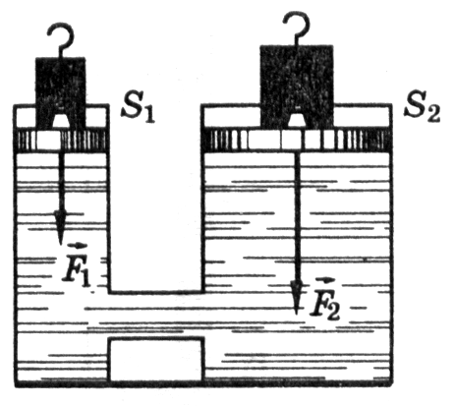

Твердые тела передают производимое на них давление в сторону действия силы. Для определения давления *(p)* необходимо силу *(F),* действующую пер­пендикулярно поверхности, разделить на площадь поверхности *()-* Давление измеряют в паскалях: 1 Па = 1 Н/м2. Давление, производимое на жидкость и газ, передается не только в направлении действия силы, а в каждую точку жидкости или газа. Это объясняется подвижностью частиц газа и жидкости. **Закон Паскаля.** *Давление, производимое на жидкость или газ, передается без изменения в каж­дую точку жидкости или газа.* Подтверждением за­кона являются опыты с шаром Паскаля и работа гидравлических машин. Остановимся на работе этой машины (см. рис.). *F1* и *F2* - силы, действующие на поршни, *S1* и *S2* - площади поршней. Давление под малым порш­нем . Под большим поршнем . По закону Паскаля *p1=p2, т.* е. давление во всех точках покоящейся жидкости одинаково, или , откуда . Машина дает выигрыш в силе во столько раз, во сколько раз пло­щадь большого поршня больше площади малого. Это наблюдается в работе гидравлического пресса, используемого для изготовления стальных валов машин, железнодорожных колес или выжима­ния масла на маслобойных заводах, а также в гид­равлических домкратах.

12. Атмосферное давление. Приборы для измерения атмосферного давления. Воздушная оболочка Земли и ее роль в жизнедеятельности человека

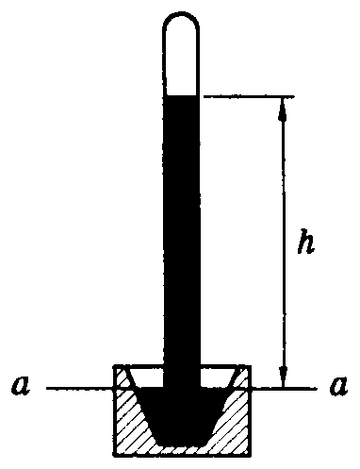

**Атмосфера** - воздушная оболочка вокруг Земли, простирающаяся на высоту нескольких тысяч километров. Вследствие действия силы тяжести воз­душ­ный слой, прилегающий к Земле, сжат больше всего и передает производимое на него давление по всем направлениям. В результате этого земная по­верхность и тела, находящиеся на ней, испытывают атмосферное давление. Впервые измерил *атмосферное давление* итальянский физик Торричелли с помощью стеклянной трубки, запаянной с одного конца и заполненной ртутью (см. рис.). Давление в трубке на уровне *аа* создается си­лой тя­жес­ти столба ртути высотой *h =* 760 мм, в тоже время на поверхность ртути в чашке действует атмосферное давление. Эти давления уравновеши­вают друг друга. Так как в верхней части трубки после опускания ртутного столба осталось безвоз­душное пространство, то, измерив высоту столба мож­но определить численное значение атмосферного дав­ления по формуле: *р =  =* 9,8 Н/кг ⋅ 13 600 кг/м3 ⋅ 0,76 м = 101 300 Па = 1013 ГПа.Приборами для измерения атмосферного давления являются *ртутный барометр* и *барометранероид.* Принцип действия последнего основан на сжатии пустотелой гофрированной металлической коробочки и передачи ее деформации через систему рычагов на стрелку-указатель. Барометр-анероид имеет две шкалы: внутренняя проградуирована в мм рт. ст. (1 мм рт. ст. *=* 133,3 Па), внешняя - в килопаскалях. Знание атмосферного давления весьма важно для предсказания погоды на ближайшие дни. **Тропосфера** (нижний слой атмосферы) представляет собой благодаря диффузии однородную смесь азота, кислорода, углекислого газа и паров воды. Эта смесь газов и поддерживает нормальную жизнедеятельность всего живого на Земле. Вредные выбросы в атмосферу загрязняют окружающую сре­ду. Например, авария на Чернобыльской АЭС, ава­рии на атомных подводных лодках, выбросы в атмо­сферу промышленных предприятий и т. п.

13. Действие жидкостей и газов на погруженное в них тело. Архимедова сила, причины ее возникновения. Условия плавания тел

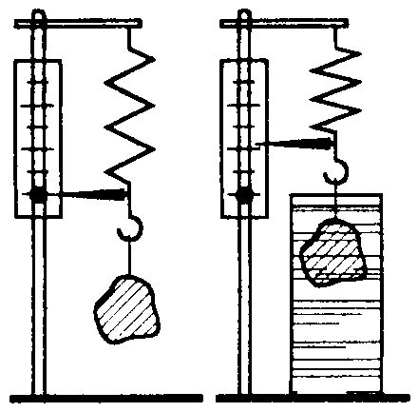

Если на крючок динамометра подвесить тело и отметить его показания, а затем тело опустить в воду и снова отметить показания, то увидим уменьшение показаний динамометра (cм. рис., *а, б).* Значит, на тело, погруженное в жидкость, действует выталки­вающая сила, равная разности показаний динамо­метра и направленная вертикально вверх. Значение этой силы установил Архимед. **Закон Архимеда.** *На тело, погруженное в жид­кость (газ), действует направленная вертикально вверх выталкивающая сила, равная по величине весу жидкости (газа), взятой в объеме погруженного в нее тела (или погруженной части тела): ,* где *g -* ускорение свободного падения, *р*Ж - плотность жидкости, *V*T - объем тела, погруженного в жидкость. Возникновение архимедовой силы объясняется тем, что с увеличением глубины растет давление жидкости (газа) *().* Поэтому силы давления, действующие на нижние элементы поверхности тела, превосходят аналогичные силы, действующие на верхние элементы поверхности. На плавающие тела действуют силы: *F*A и *F*ТЯЖ **1.** Если *F*A < *F*ТЯЖ (так как *, *, то ) значит, тело *тонет.* **2.** Если *F*A = *F*ТЯЖ (=*,)*, то тело находится *в равновесии* на любой глубине. **3.** Если *F*A > *F*ТЯЖ  *(*>*,)*. то тело *всплывает* до тех пор, пока силы не уравно­весятся. Приведенные выше соотношения применимы для плавающих судов и воздухоплавания.

14. Внутренняя энергия тел и способы ее изменения. Виды теплопередачи, их учет и использование в быту

При падении тел на Землю потенциальная энер­гия *(*ЕП*)* превращается в кинетическую *(Е*К *=* *тv2/2).* При ударе тел о Землю механическая энергия пре­вращается во внутреннюю.**Внутренняя энергия** - это энергия движения и взаимодействия частиц, из которых состоит тело.Внутренняя энергия зависит от *температуры тела, его агрегатного состояния, от химических, атомных* и *ядерных реакций.* Она не зависит ни от механического движения тела, ни от положения это­го тела относительно других тел.Внутреннюю энергию можно изменить путем совершения работы и теплопередачи. Если над телом совершается работа, то внутренняя энергия тела уве­личивается, если же это тело совершает работу, то его внутренняя энергия уменьшается.Виды теплопередачи: *теплопроводность, кон­векция* и *излучение.***Теплопроводность** - это перенос энергии от более нагретых участков тела к менее нагретым за счет теплового движения и взаимодействия частиц.Хорошую теплопроводность имеют металлы, у жидкостей теплопроводность невелика, и малую теп­лопроводность имеют газы. Степень теплопровод­ности тел учитывается при конструировании машин, в строительном деле, холодильных установках.**Конвекция** - это процесс теплопередачи пу­тем переноса энергии потоками жидкости или газа. Явление конвекции проявляется при отоплении и охлаждении жилых помещений, при образовании тя­ги в печных и заводских трубах, а также ветров в атмосфере.**Излучение** - это процесс переноса энергии от одного тела к другому с помощью тепловых (инфра­красных), видимых и других лучей. При одной и той же температуре тела с темной поверхностью сильнее излучают (поглощают) энергию, чем со светлой. Это явление учитывается человеком в быту (цвет одежды от времени сезона), в технике (окраска холодильни­ков, самолетов, космических кораблей), в земледелии (парники и теплицы).

15. Плавление кристаллических тел и объяснение этого процесса на основе представлений о строении вещества. Удельная теплота плавления

Переход вещества из твердого состояния в жидкое называется **плавлением.** Обратный процесс называется **отвердеванием.** Температура, при кото­рой вещество плавится (отвердевает), называется **температурой плавления (отвердевания) вещества.** Температура плавления и отвердевания для данного вещества при одинаковых условиях одинакова.При плавлении (отвердевании) температура ве­щества не меняется. Однако это не значит, что в процессе плавления к телу не надо подводить энер­гию. Опыт показывает, что если подача энергии пу­тем теплообмена прекращается, то прекращается и процесс плавления.При плавлении подводимая к телу теплота идет на уменьшение связей между частицами ве­щества, т. е. на разрушение кристаллической решет­ки. При этом возрастает энергия взаимодействия между частицами. Небольшая же часть теплоты при плавлении расходуется на совершение работы по из­менению объема тела, так как у большинства ве­ществ при плавлении объем возрастает.В процессе плавления к телу подводится неко­торое количество теплоты, которая называется **теп­лотой плавления:** . Теплота плавления про­порциональна массе расплавившегося вещества. Ве­личина  (ламбда) называется **удельной теплотойплавления** вещества, она равна: . *Удельная теплота плавления* показывает, какое количество теплоты необходимо, чтобы расплавить единицу массы данного вещества при темпера­туре плавления. Она измеряется в Дж/кг, кДж/кг.Количество теплоты, выделяющееся при от­вердевании (кристаллизации) тела массой *т,* также определяется по указанной выше формуле:

16. Испарение и конденсация. Объяснение этих процессов на основе представлений о строении вещества. Кипение. Удельная теплота парообразования

**Испарение** - это парообразование, происхо­дящее с поверхности жидкости. Разные молекулы жидкости при одной и той же температуре движутся с разными скоростями. Если достаточно «быстрая» молекула окажется у поверхности жидкости, то она может преодолеть притяжение соседних молекул и вылететь из жидкости. Вылетевшие с поверхности жидкости молекулы образуют пар. Одновременно с испарением происходит перенос молекул из пара в жидкость. Явление превращения пара в жидкость называется конденсацией.Если нет притока энергии к жидкости извне, то испаряющаяся жидкость охлаждается. Конденса­ция пара сопровождается выделением энергии.Скорость испарения жидкости зависит от рода жидкости и от ее температуры, от площади ее по­верхности, от движения воздушных масс (ветра) над поверхностью жидкости.**Кипение** - это испарение изнутри и с поверхности жидкости. При нагревании жидкости пузырь­ки воздуха (он растворен в ней) внутри нее постепен­но растут. Архимедова сила, действующая на пузырьки, увеличивается, они всплывают и лопаются.Эти пузырьки содержат не только воздух, но и водяной пар, так как жидкость испаряется внутрь этих пузырьков.**Температура кипения -** это температура, при которой жидкость кипит. В процессе кипения при to *=* сопst к жидкости следует подводить энергию пу­тем теплообмена, т. е. подводить теплоту парообразо­вания (*QП*) : *QП = r⋅т.* Теплота парообразования пропорциональна массе вещества, превратившегося в пар.Величина - **удельная теплота парообразования.** Она показывает, какое количество теп­лоты необходимо для превращения 1 кг жидкости в пар при постоянной температуре. Она измеряется в Дж/кг, кДж/кг.Наибольшая часть теплоты парообразования расходуется на разрыв связей между частицами, не­которая ее часть идет на работу, совершаемую при расширении пара.С ростом давления температура кипения жидкости повышается, а удельная теплота парообразо­вания уменьшается.

17. Принцип действия тепловой машины. Коэффициент полезного действия тепловых машин. Примеры тепловых двигателей. Влияние тепловых машин на окружающую среду и способы уменьшения их вредного воздействия

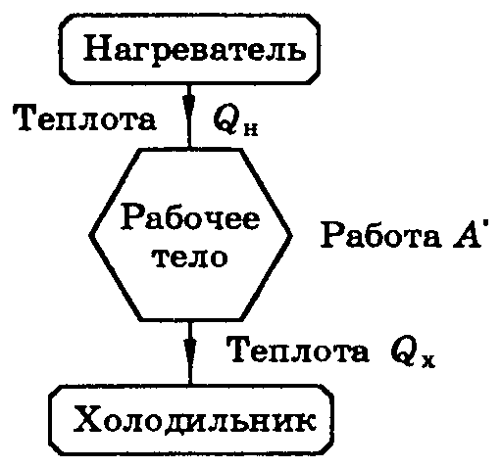

Большая часть двигателей на Земле - это тепловые двигатели. Устройства, превращающие энергию топлива в механическую энергию, назы­ваются **тепловыми двигателями.** Любой тепловойдвигатель (паровые и газовые турбины, двигатели внутреннего сгорания) состоит из трех основных эле­ментов: *рабочего тела* (это газ), которое совершает работу в двигателе; *нагревателя,* от которого рабочее тело получает энергию, часть которой затем идет на совершение работы; *холодильника,* которым является атмосфера или специальные устройства (см. рис.).Ни один тепловой двигатель не может работать при одинаковой температуре его рабочего тела и окружающей среды. Обязательно температура нагре­вателя больше температуры холодильника. При со­вершении работы тепловыми двигателями происхо­дит передача теплоты от более горячих тел к более холодным. Рабочее тело двигателя получает количе­ство теплоты *QН* от нагревателя, совершает работу *A'* и передает холодильнику количество теплоты *QХ*. В соответствии с законом сохранения энергии *А'* < *QН* - *QХ*. В случае равенства речь идет об иде­альном двигателе, в котором нет потерь энергии.Отношение работы к энергии, которое получи­ло рабочее тело от нагревателя, называют **коэффици­ентом полезного действия** (КПД) *η = ==; η < 1,* так как *QХ*≠0.Паровая или газовая турбина, двигатель внут­реннего сгорания, реактивный двигатель работают на базе ископаемого топлива. В процессе работы много­численных тепловых машин возникают тепловые по­тери, которые в конечном счете приводят к повыше­нию внутренней энергии атмосферы, т. е. к повыше­нию ее температуры. Это может привести к таянию ледников и катастрофическому повышению уровня Мирового океана, а вместе с тем к глобальному из­менению природных условий. При работе тепловых установок и двигателей в атмосферу выбрасываются вредные для человека, животных и растений оксиды азота, углерода и серы. С вредными последствиями работы тепловых машин можно бороться путем по­вышения КПД, их регулировки и создания новых двигателей, не выбрасывающих вредные вещества с отработанными газами.

18. Электризация тел. Два рода электрических зарядов. Электрический ток в металлах и условия его существования. Виды источников тока

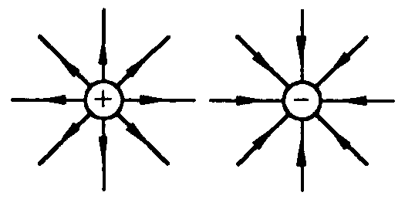

Электризация тел при трении (соприкосновении) объясняется переходом части электронов с одного тела на другое. При этом первое тело заряжается *положительно,* а второе - *отрицательно.* Суммарный же заряд двух тел не изменяется, что является проявлением *закона сохранения электри­ческого заряда.* Одноименно заряженные тела (или частицы) отталкиваются друг от друга, а разноименно заряженные - притягиваются. Каждый из взаимодействующих зарядов создает в окружающем пространстве электрическое поле, которое изображают *с* помощью силовых линий (см. рис.). Это поле материально, непрерывно в пространстве, способно действо­вать на другие электрические заряды. Металл в твердом состоянии имеет кристаллическое строение. В узлах кристаллической решетки металла расположены положительные ионы, а в пространстве между ними движутся свободные электроны. В обычных условиях в соответствии с законом сохранения заряда металл электрически нейтрален. Если в металле создать электрическое поле, то свободные электроны под действием электрических сил (притяжения и отталкивания) начнут двигаться упорядочение, т. е. преимущественно в одном направлении. Такое движение электронов называется электрическим током. Скорость движения электронов - до нескольких миллиметров в секунду, а скорость распространения электрического поля 300 000 км/с. Поэтому при создании электрического поля в проводнике все свободные электроны практически одно­временно придут в упорядоченное движение. Для создания постоянного тока в проводнике необходимо в нем все время поддерживать электрическое поле. Электрическое поле в проводниках замкнутой электрической цепи создается и поддерживается с помощью источников постоянного тока. Наиболее широкое распространение в практике получили: гальванические элементы, аккумуляторы, генераторы, солнечные батареи. Принцип действия их разный, например, первые два вида источников тока преобразуют химическую, третий - механи­ческую, четвертый - солнечную энергию в электри­ческую.

19. Явление электромагнитной индукции. Примеры проявления электромагнитной индукции и ее использование в технических устройствах

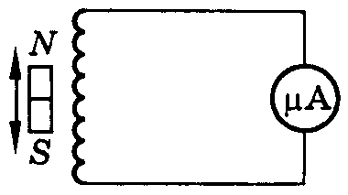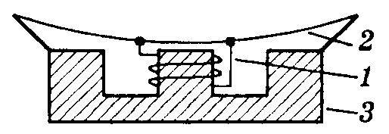

Если электрический ток создает магнитное по­ле, то нельзя ли с помощью магнитного поля полу­чить электрический ток? - такую задачу поставил английский физик Фарадей, узнав об открытии Эрстеда. Многочисленные опыты и раздумья привели Фарадея к успеху. Если к катушке с большим чис­лом витков подключить гальванометр, то, перемещая вдоль катушки постоянный магнит (рис. 1), можно наблюдать отклонение стрелки прибора, т. е. возник­новение индукционного электрического тока. При остановке магнита ток прекращается, при движении магнита в обратную сторону меняется направление тока. Многочисленные опыты подтверждают, что *при любом изменении магнитного поля, пронизывающего катушки, в ней возникает индукционный ток.* Это явление назвали **электромагнитной индукцией.** Она возникает при перемещении магнита (электромагни­та) относительно катушки или катушки относитель­но магнита; при замыкании - размыкании цепи или изменении тока во второй катушке, если она нахо­дится на одном железном сердечнике с первой ка­тушкой. Явление электромагнитной индукции лежит в основе действия индукционных генераторов (постоянного и переменного тока), трансформаторов, микро­фонов и громкоговорителей. *Электродинамический микрофон* (рис. 2) состоит из ГП - образного постоянного магнита 3, в промежутке между полюсами магнита находится ка­тушка *1,* каркас которой соединен с мебраной *2.* Под действием звуков мембрана будет колебаться и в катушке возникает индукционный ток, который усили­вается с помощью усилителя низкой частоты и воспроизводится громкоговорителем. Таким образом, микрофон преобразует механическую энергию звуко­вых колебаний в электрическую энергию индукци­онного тока.

20. Закон Ома для участка цепи. Последовательное и параллельное соедин-е проводников

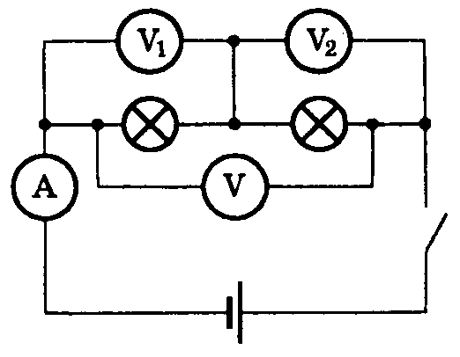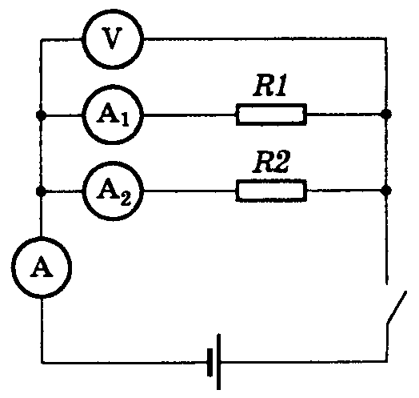

Напряжение, сила тока и сопротивление - физические величины, характеризующие явления, происходящие в электрических цепях. Эти величины связаны между собой. Эту связь впервые изучил немецкий физик 0м. Закон Ома звучит так: *Сила тока на участке цепи прямо пропорци­о­наль­­­на напряжению на этом участке (при заданном сопротивлении) и обратно про­пор­ци­ональ­на сопротивлению участка (при заданном напряжении): I = U / R*, из формулы следует, что *U = I⋅R* и *R = U /* *I*. Так как сопротивление данного проводника не зависит ни от напряжения, ни от си­лы тока, то последнюю формулу надо читать так: со­противление данного проводника равно отношению напряжения на его концах к силе протекающего по нему тока. В электрических цепях ча­ще всего проводники (потребители электрической энергии) соединяются последовательно (на­при­мер, лампочки в елочных гирляндах) и параллельно (например, домашние электроприборы). *При последовательном соединении* (рис. 1) сила тока в обоих проводниках (лампочках) оди­накова: *I = I1 = I2,* напряжение на концах рассмат­риваемого участка цепи складывается из напряже­ния на пер­вой и второй лампочках: *U = U1 + U2*. Общее сопротивление участка равно сумме сопротив­лений лампочек *R = R1 + R2. При параллельном соединении* (рис. 2) резис­торов напряжение на участке цепи и на концах ре­зисторов одинаково: *U = U1 = U2.* сила тока в нераз­ветвленной части цепи равна сумме сил токов в от­дельных резисторах: *I = I1 + I2.* Общее сопротивле­ние участка меньше сопротивления каждого резистора. Если сопротивления резисторов одинаковы (*R1 = R2*) то общее сопротивле­ние участка Если в цепь включено параллельно три и более резисторов, то общее сопротивление может быть найдено по формуле*: 1/R = 1/R1 + 1/R2 + ... + 1/RN*. Параллельно соединяются сетевые потребите­ли, которые рассчитаны на напряжение, равное на­пряжению сети.

21. Законы отражения и преломления света. Показатель преломления. Практическое использование этих законов

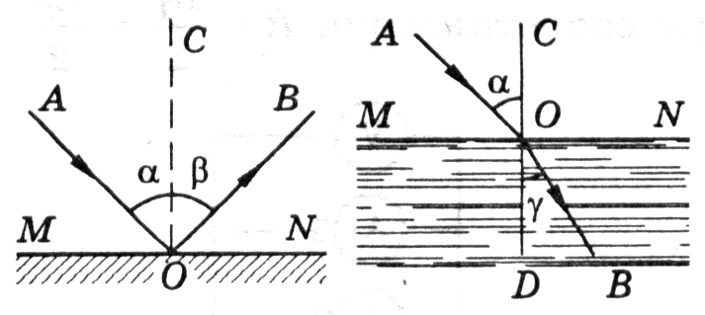

При падении света на границу раздела двух сред часть света отражается в первую среду, а часть проходит во вторую среду, если она прозрачна, изме­няя при этом направление своего распространения, т. е. преломляется. **Закон отражения.** *Угол падения равен углу отражения* (*α = β* ). Падающий луч *AO,* отраженный луч *OB* и перпендикуляр *OC,* восставленный в точке падения, лежат в одной плоскости (рис. 1). **Законы преломления.** *Луч падающий AO и преломленный OB лежат в одной плоскости с пер­пендикуляром CD, проведенным в точке падения лу­ча к плоскости раздела двух сред* (рис. 2). Отноше­ние синусов угла падения а и угла преломления р постоянно для данных двух сред и называется **пока­зателем преломления** второй среды по отношению к первой: . Законы отражения света учитываются при построении изоб­ра­же­ния предмета в зеркалах (плоском, вогнутом и выпуклом) и проявляются в зер­кальном отражении в перископах, в прожекторах, автомобильных фарах и во многих других технических устройствах. Законы преломления света учитываются при построении изображения во всевозможных линзах, призмах и их совокупности (микроскоп, телескоп), а также в оптических приборах (бинокли, спектральные аппараты, фотоаппараты и проекционные аппараты).

22. Линзы. Фокус линзы. Построение изображений в собирающей линзе. Использование линз в оптических приборах

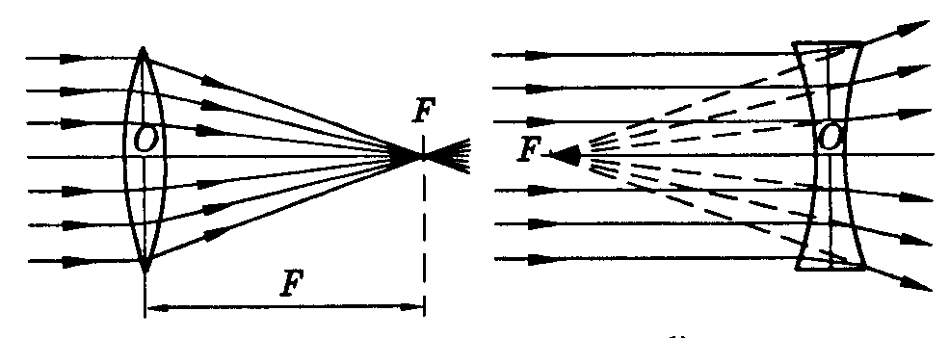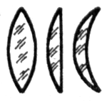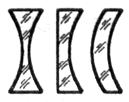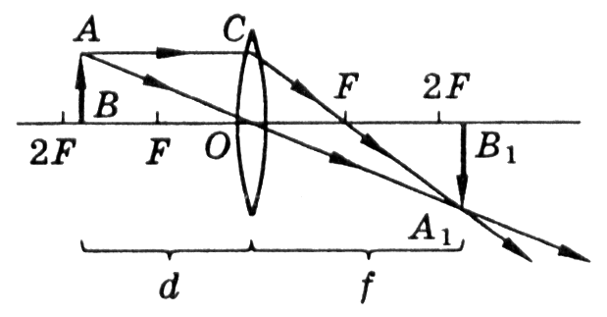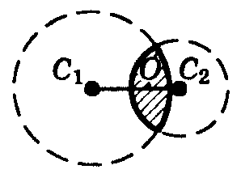

Прозрачные тела, ограниченные двумя сфери­ческими поверхностями, называются **линзами.** *Выпуклые* линзы, у которых середина толще, чем края, являются *собирающими* (рис. 1а), а *вогнутые* линзы, у которых середина тоньше, чем края, являются *рассеивающими* (рис. 1*б).* Прямая, проходящая через центры *C1* и *C2* сферических поверхностей, ограничивающих линзу, называется **главной оптической осью линзы** (рис. 2). Если направить на линзу пучок лучей, параллельных оптической оси, то после двойного преломления они собираются в одной точке, называемой **фокусом линзы** *F* (рис. 3а). *OF -* фокусное расстояние линзы. Фокус рассеи­вающей линзы мнимый (рис. 3*б).* Линзы, толщина которых пренебрежимо мала по сравнению с радиусами кривизны поверхностей, называют **тонкими.** Для построения изображений в собирающей тонкой линзе, фокусы и оптический центр которых заданы, будем пользоваться лучами, ход которых заранее известен. Построим изображение предмета *АВ* (рис. 4). Для этого направим луч *AC* параллельно главной оптической оси. После преломления он пройдет через фокус линзы. Другой луч *AO* проходит через оптический центр не преломляясь. В точке пе­ресечения этих лучей будет находиться изображение *A1* точки *A.* Не следует думать, что изображение создается двумя или тремя лучами, оно создается бес­конечным множеством лучей, вышедших из точки *А* и собравшихся в точке *А1.* Такое же построение можно сделать для всех точек предмета, которые на­ходятся между точками *A* и *B.* Изображение этих промежуточных точек будет лежать между точками *A1* и *B1,* т. е. *A1B1 -* изображение предмета *AB.* От положения предмета по отношению к линзе зависит его изображение. Если предмет находится на расстоянии *F<d <2⋅F,* то изображение действительное, увеличенное, обратное; если *2F<d,* то изобра­жение действительное, уменьшенное, обратное; *d<F,* то изображение мнимое, прямое, увеличенное, где *d -* расстояние от предмета до линзы. Например, для фотоаппарата *d>2⋅F.* Линзы являются главными частями оптиче­ских приборов, глаза, лупы, фотоаппарата, микро­скопа и т. д.

**23. Электрическое и магнитное поля. Источники этих полей и индикаторы для их обнаружения. Примеры проявления этих полей**

Пространство, окружающее наэлектризованное тело, отличается от пространства, находящегося во­круг ненаэлектризованных тел. Иначе говоря, с каж­дым зарядом обязательно связано электрическое по­ле, которое непосредственно действует с некоторой силой на все остальные заряды. Электрическое поле *материально.* Оно может быть обнаружено по его воздействию на заряженные тела. Это подтверждает­ся следующим (одним из многочисленных) опытом. Если заряженной палочкой прикоснуться к подве­шенной на нити гильзе (из металлической фольги), то она оттолкнется. Чем ближе гильза к палочке, тем с большей силой действует на нее электрическое поле палочки. Следовательно, вблизи заряженных тел действие поля сильнее, а при удалении от них поле ослабевает. Электрическое поле исследуют с по­мощью пробного заряда, находящегося на шарике малых размеров. Магнитное поле проявляется около постоян­ных магнитов и проводников, по которым идет элек­трический ток. Широко распространенным индика­тором магнитного поля является *магнитная стрелка* (компас). С помощью этого индикатора можно обна­ружить, что разноименные магнитные полюса притя­гиваются, а одноименные - отталкиваются. Это вза­имодействие описывается по схеме: магнит - по­ле - магнит. Иначе говоря, вокруг магнита су­ществует магнитное поле, которое действует на дру­гие магниты, в частности на магнитные стрелки или намагничивающиеся частицы железа. Как и элек­трическое поле, магнитное поле *материально.* Электрические и магнитные поля играют ис­ключительно важную роль в природе и технике. Электрические поля проявляют себя в атмосферном электричестве (интенсивно во время грозы), магнит­ные - во многих космических явлениях. В технике электрические поля используются при покраске из­делий и в фильтрах, магнитные - в электромагни­тах, электрических генераторах и двигателях.

**1.** Механич. движение, его хар-ки. Относительность скорости, перемещения, траектории механич. движения

**2.** Виды механич. движения - прямолинейное равномерное, прямолинейное равноускоренное, равномерное движение по окружности

**3.** Законы Ньютона. Примеры проявления з-нов Ньютона в природе и использование этих з-нов в технике

**4.** Взаимодействие тел: силы тяжести, упругости, трения. Примеры проявления этих сил в природе и технике

**5.** Импульс тела. Закон сохран. импульса. Примеры проявления з-на сохран. импульса в природе и использования этого закона в технике

**6.** Механическая работа и мощность. Простые механизмы. КПД простых механизмов

**7.** Механич. колебания (на примере математического или пружинного маятников). Ха­р-ки колебательных движений: амплитуда, период, частота. Соотношение между периодом и частотой. График колебания

**8.** Механич. волны. Длина волны, скорость распространения волны и соотношения между ними. Звуковые волны. Эхо

**9.** Потенциальная и кинетическая энергия. Примеры перехода энергии из одного вида в другой. Закон сохранения энергии

**10.** Представления о дискретном состоянии вещества. Газообразное, жидкое и твердое состояния в-ва. Опытное обоснование хар-ра движения и взаимодействия частиц, из которых состоят в-ва в различных агрегатных состояниях

**11.** Передача давления газами, жидкостями и твердыми телами. Закон Паскаля и его применение в гидравлических машинах

**12.** Атмосферное давление. Приборы для измерения атмосферного давления. Воздушная оболочка Земли и ее роль в жизнедеятельности человека

**13.** Действие жидкостей и газов на погруженное в них тело. Архимедова сила, причины ее возникновения. Условия плавания тел

**14.** Внутренняя энергия тел и способы ее изменения. Виды теплопередачи, их учет и использование в быту

**15.** Плавление кристаллических тел и объяснение этого процесса на основе представлений о строении вещества. Удельная теплота плавления

**16.** Испарение и конденсация. Объяснение этих процессов на основе представлений о строении вещества. Кипение. Удельная теплота парообразования

**17.** Принцип действия тепловой машины. Коэффициент полезного действия тепловых машин. Примеры тепловых двигателей. Влияние тепловых машин на окружающую среду и способы уменьшения их вредного воздействия

**18.** Электризация тел. Два рода электрических зарядов. Электрический ток в металлах и условия его существования. Виды источников тока

**19.** Явление электромагнитной индукции. Примеры проявления электромагнитной индук-ции и ее использование в технических устройствах

**20.** Закон Ома для участка цепи. Последовательное и параллельное соединение проводников

**21.** Законы отражения и преломления света. Показатель прелом. Практическое использование этих зак-ов

**22.** Линзы. Фокус Л. Построение изображений в собирающей Л. Использование Л. в оптических приборах

**23.** Электрич. и магнитн. поля. Источники этих полей и индикаторы для их обнаружения. Примеры проявления этих полей

|  |  |  |  |
| --- | --- | --- | --- |
| **1. Расчет давления твердого тела**  Масса человека 90 кг, площадь подошв его ног равна 60 см2. Какое давление человек производит на пол? Как изменится значение давления, если человек будет стоять на одной ноге.  Дано: *m*=90 кг; *S*=60 см2; *p* - ? СИ: *m*=90 кг; *S*=60⋅10-4 м2=6⋅10-3 м2. Решение: *p*=*F*/*S*; *F*=*m⋅g*; ; *p*==15⋅104 Н/м2=15⋅104 Па=150 кПа.  Если человек будет стоять на одной ноге, то площадь опоры уменьшится в два раза. Значит, давление увеличится в два раза и станет равным 300 кПа. | **2. Расчет силы атмосферного давления на плоскость**  Определите, с какой силой атмосферный воздух давит на поверхность стола размерами 120x50 см2. Нормальное атмосферное давление 760 мм рт. ст.  Дано: *p*=760 мм рт. ст.;*S*=120x50 см2;*F* - ? СИ: *p*=760⋅133 Па = 101300 Па; *S*=6000⋅10-4 м2=0,6 м2. Решение: *p*=*F*/*S*; *F*=*p⋅S*; *p*== 6078 Н≈6 кН | | |
|  |  | | |
| **3. Расчет давления внутри жидкости**  Подводная лодка находится в море на глубине 300 м. Определите давление воды на нее.  Дано: *h*=300 м; *ρ*=1030 кг/м; *p* - ? Решение: *p=ρ⋅g⋅h*; p=≈309⋅104 Н/м2=3,09⋅106 Па. | **4. Расчет количества теплоты, которое потребуется для плавления твердого тела при температуре плавления**  Какое количество теплоты необходимо, чтобы расплавить ледяную глыбу массой 12,5 т при температуре плавления? Удельная теплота плавления льда 332 кДж/кг.  Дано:*m*=12,5 т; *λ*=332 кДж/кг; *Q* - ? СИ: *m*=12500 кг; *λ*=332000 Дж/кг. Решение: *Q=λ⋅m*; *Q*=12500 кг⋅332000 Дж/кг = 415⋅107 Дж = 4,15⋅106 кДж. | | |
|  |  | | |
| **5. Расчет количества теплоты, которое требуется для нагревания жидкости до температуры кипения**  Какое количество теплоты потребуется для нагревания 10 л воды от 200 до кипения.  Дано: *V*=10 л=10-2 м3; *t1*=20 0C; *t2*=100 0C; *c*=4,2⋅10 Дж/(кг⋅0C); *ρ*=103 кг/м3; *Q* - ? СИ:;. Решение: *Q* = *m⋅c*⋅( *t1* - *t2*); *m* = *ρ*⋅ *V*; *Q* = *ρ⋅V⋅c*⋅( *t1* - *t2*); *Q* = = 4,2⋅80⋅104 Дж = 3,36⋅106 Дж = 3,36⋅103 кДж. | **6. Применение закона Ома для участка цепи**  По показаниям приборов (см. рис.) определите сопротивление проводника AB и начертите схему электрической цепи. Дано: *U* = 2 В; *I* = 0,5 А; *R* - ? Решение: *I* = *U* / *R*; *R* = *U* / *I*; *R* == 4 Ом. |  |
|  |  | | |
| **7. Применение формул механической работы и мощности для случая движения автомобиля с постоянной скоростью**  Сила тяги мотор автомашины равна 2⋅103 Н. Автомашина движется равномерно со скоростью 72 км/ч. Какова мощность мотора автомобиля и работа, совершенная им за 10 с?  Дано: *F*=2⋅103 Н; *v*=72 км/ч; *t*=10 с; *A* - ? *N* - ? Решение: *A* = *F*⋅*s*; *s* = *v*⋅*t*; *A* = *F*⋅*v*⋅*t*; A = 2⋅103 Н⋅10 с⋅20 м/c = 4⋅105 Дж = 4⋅102 кДж; N = A / t = = F⋅v; N = 2⋅103 Н⋅20 м/c = 4⋅104 Вт = 40 кВт. | **9. Применение второго закона Ньютона в случае, когда тело движется прямолинейно под действием одной силы**  На покоящееся тело массой 0,2 кг действует в течение 5 с сила 0,1 Н. Какую скорость приобретет тело и какой путь пройдет оно за указанное время?  Дано: *m* = 0,2 кг; *t* = 5 с; *F* = 0,1 Н; *v* - ? *s* - ? Решение: *F* = *m*⋅*a*; *a* = *F* / *m*; *v* = *a* ⋅ *t*= ; *s* =  = ; *v* ==2,5 м/с; *s* ==6,25 м. | | |
|  |  | | |
| **10. Применение закона сохранения импульса при неупругом столкновении тел**  Вагон массой 20 т, движущийся со скоростью 0,3 м/с, нагоняет ваг. массой 30 т, движущийся со скоростью 0,2 м/с. Какова скорость вагонов после взаимодействия, если удар неупругий?  Дано: *m1*=20 т; *v1*=0,3 м/с; *m2*=30 т; *v2*=0,2 м/с; *v* - ? СИ: *m1* = 2⋅104 кг; *v1*=0,3 м/с; *m2* = 3⋅104 кг; *v2*=0,2 м/с. Решение: *m1*⋅*v1* + *m2*⋅*v2* = (*m1* + *m2* )⋅*v; v =* ; *v* =  =  =  = 0,24 м/с | **11. Применение закона сохран-я механич. энергии при свободном падении тел**  Тело массой 1 кг падает с высоты 20 м над землей. Вычислить кинетическую энергию тела в момент, когда оно находится на высоте 10 м над землей, и в момент падения на землю.  Дано: *m*=1 кг; *h*=20 м; *h1*=10 м; *EК1* - ? *EК2*- ? СИ:;. Решение: В высшей точке *EП* = *m⋅g⋅h*; *EK* = 0; В средней точке *EП1* = *m⋅g⋅h1*; *EK1* = *EП* - *EП1*; *EП1* = = 100 Дж; *EK1* = 200 Дж - 100 Дж = 100 Дж; В низшей точке *EП2* = 0; *EK2* = *EП* = 200 Дж. | | |
|  |  | | |
| **12. Расчет удельного сопротивления проводника**  Спираль электрической плитки изготовлена из нихромовой проволоки длиной 13,75 м и площадью поперечного сечения 0,1 мм2. Чему равно сопротивление спирали?  Дано: *l*=13,75 м; *S*=0,1 мм2; *ρ*=1,1 Ом⋅мм2/м; *R* - ? Решение: ; R = = 151,25 Ом. | **13. Расчет мощности и работы электрического тока**  Электрический утюг рассчитан на напряжение 220 В. Сопротивление его нагревательного элемента равно 88 Ом. Определите энергию, потребляемую утюгом за 30 мин, и его мощность.  Дано: *U*=220 В; *R*=88 Ом; *t* = 30 мин; *A* - ? *P* - ? СИ:;. Решение: *A* = *I*⋅*U*⋅*t*; *I* = *U* / *R*; ; *P* = *A* / *t* = *I* ⋅ *U*; *t* = 30 мин = 0,5 ч; *A* = = 2,5 А ⋅ 220 В ⋅ 0,5 ч = 275 Вт⋅ч = 0,275 кВт⋅ч; *P* = 2,5 А ⋅ 220 В = 550 Вт. | | |
|  |  | | |
| **14. Расчет количества теплоты, выделяемой электрическим нагреватлем**  По проводнику сопротивлением 4 Ом в течение 2 мин прошло 500 Кл электричества. Сколько теплоты выделит проводник?  Дано:R = 1,2 Ом; t = 2 мин; q = 500 Кл; Q - ? СИ: R = 1,2 Ом; t = 120 сек; q = 500 Кл; Решение: Q = I2⋅R⋅t; I = q / t; Q =  = ; Q =  ≈ 25⋅102 Дж = 2,5 кДж. | **15. Определение основн. парам-ров гармонического колеб. движ. по его графику**  По графику, приведенному на рисунке, определите амплитуду, период, частоту. Какие из величин, характеризующих гармонические колебания (амплитуда, период, частота, смещение, скорость, ускорение), являются постоянными и какие - переменными? |  |
|  |  | | |
| 1. Расчет давления твердого тела  2. Расчет силы атмосферного давления на плоскость  3. Расчет давления внутри жидкости  4. Расчет кол-ва теплоты, требуемого для плавл. тв. тела при темп-ре плав-я  5. Расчет кол-ва теплоты, требуемого для нагревания жидкости до темп-ры кипения  6. Применение закона Ома для участка цепи  7. Применение формул механич. работы и мощ-ти для случая движ-я автомобиля с постоянной скоростью  8. Чтение и интерполяция графиков зависимости кинематических величин (перемещ-я и скор-ти) от времени  9. Применение второго з-на Ньютона в случае, когда тело движ. прямолинейно под действием одной силы  10. Применение закона сохранения импульса при неупругом столкновении тел  11. Применение закона сохранения механической энергии при свободном падении тел  12. Расчет удельного сопротивления проводника  13. Расчет мощности и работы электрического тока  14. Расчет количества теплоты, выделяемой электрическим нагреватлем  15. Определение основных параметров гармонического колеб. движения по его графику | **8. Чтение и интерполяция графиков зависимости кинематических величин (перемещения и скорости) от времени**  По графику перемещения равномерно движущегося тела (см. рис.) определите: а) перемещение тела за 5 ч; б) скорость тела. | | |